Зарплата и кадровый учет
Специализированная подсистема учета зарплаты и кадров, входящая в состав «СВЭЙ Бухгалтерии», решает следующие задачи:
- учет движения кадров по каждой организации, включая оформление документов (приказы о приеме на работу, о переводе, об увольнении) и отчетность (личные карточки работников по форме Т-2);
- начисление заработной платы персонала предприятия с оформлением соответствующих документов (включая платежные документы);
- исчисление регламентированных законодательством налогов и взносов, облагаемой базой которых служит заработная плата работников организаций;
- отражение начисленной зарплаты, а также сумм налогов и взносов в бухгалтерском учете.

Кадровый учет

Общая схема кадрового учета

Сведения о кадрах в информационной базе «СВЭЙ Бухгалтерии» разделены по смыслу.
Для хранения информации общего характера о работнике, не связанной с выполнением конкретных должностных обязанностей (паспортные данные и т.д.) предназначен справочник «Физические лица» (меню «Зарплата / Работники/Физические лица»). Для хранения информации, связанной с выполнением должностных обязанностей (организация, подразделение, должность, табельный номер), используется регистр сведений «Работники организации» (меню «Зарплата /Работники/ Работники»). Сведения об условиях оплаты труда хранятся в регистре сведении «Плановые начисления работников организации» (меню «Зарплата /Работники/ Плановые начисления работников организации»). Такое раздельное хранение информации не создает неудобств пользователю, но упрощает его работу в ситуации, когда один работник числится в нескольких организациях информационной базы: общую информацию о таком работнике потребуется ввести только один раз для размещения ее в справочнике «Физические лица».
В «СВЭЙ Бухгалтерии» информация о кадрах вводится с помощью документов. Первоначальный ввод информации осуществляется с помощью документа «Прием на работу» (меню «Зарплата/Кадровый учет/Прием на работу в организацию»).
Из этого документа заполняются упомянутые выше регистры и справочник «Физические лица» (который заполняется в случае, когда физическое лицо вносится в информационную базу впервые).
Прием на работу в организацию проводится с соблюдением ограничений, вытекающих из трудового законодательства РБ: одно и то же физическое лицо может быть оформлено работником нескольких организаций, но основное место работы у него может быть лишь в одной из них; в других же организациях работник должен быть оформлен как внешний совместитель. Работник может быть принят на работу в организацию второй раз, но уже как внутренний совместитель.

Ввод сведений о физическом лице
Сведения о работнике как о физическом лице можно ввести непосредственно в справочнике «Физические лица.
- Открываем форму списка справочника «Физические лица» (меню «Зарплата / Работники/ Физические лица» и создаем новый элемент справочника нажатием на кнопку («Добавить») на командной панели формы списка.
- Заполняем открывшуюся форму элемента справочника — «Личные данные физического лица».
Закладка «Основные данные»:
Вводим фамилию, имя, отчество, дату рождения, пол. Для ввода сведений о месте рождения, удостоверении личности и гражданстве открываем дополнительные формы нажатием на кнопку выбора в правой части соответствующих полей. Вводим номер страхового свидетельства (если такие данные есть у работника). В таблице «Контактная информация вводим адрес по прописке (регистрации). Здесь можно ввести адреса и других типов.

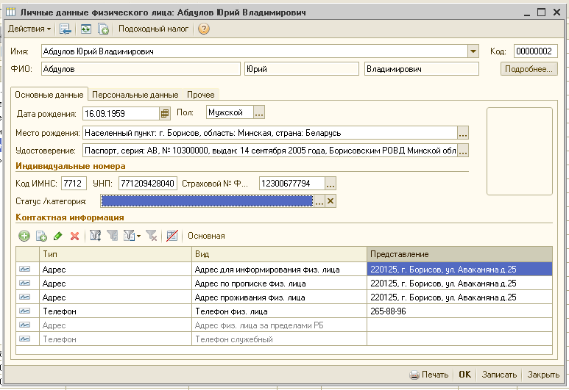

Заполнение контактной информации

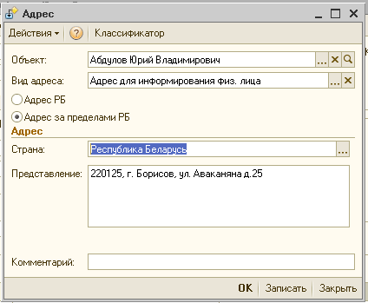

Закладка «Персональные данные»

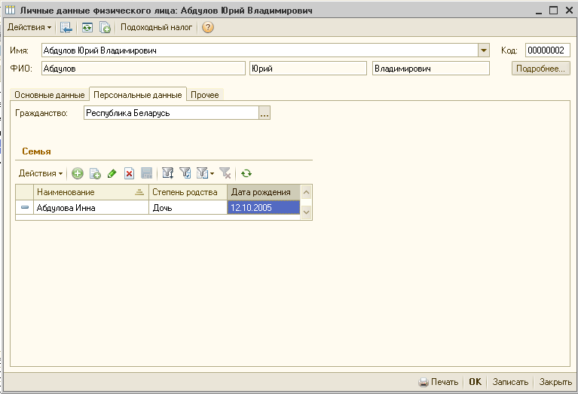

Внимание!!!
Если в нашей организации у работника будет основное место работы (не по совместительству), то нажимаем на кнопку «Подоходный налог» и указываем вычеты по подоходному налогу полагающиеся сотруднику

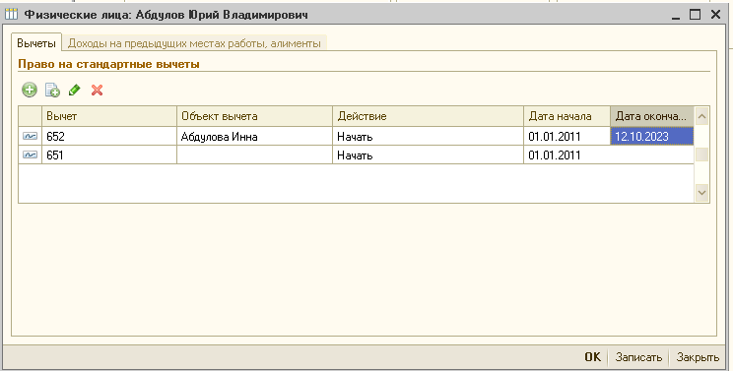

Как правило, в этой записи указывается личный код вычета на налогоплательщика, на детей и иждивенцев, дополнительный вычет. При наличии прав на другие виды вычетов вносятся дополнительные записи.

Документ «Прием на работу в организацию»
В документ вводятся сведения об условиях оплаты труда работника.
Для работы с документом. Открываем журнал документов «Прием на работу» (меню «Зарплата / Кадровый учет / Прием на работу в организацию») и создаем новый документ нажатием на кнопку («Добавить») на командной панели формы журнала.
- Заполняем открывшуюся форму нового документа «Прием на работу». В шапке формы документа уточняем организацию, номер и дату документа и вид занятости работника: «основное место работы» или «совместительство».
- В табличную часть закладки «Работники» вводим запись о работнике: в колонке «Работник» указываем физическое лицо, далее указываем дату приема, присвоенный табельный номер, указываем подразделение, должность и т.д. В реквизите «Способ отражения в бухучете» указывается счет затрат, на который будет начисляться зарплата.

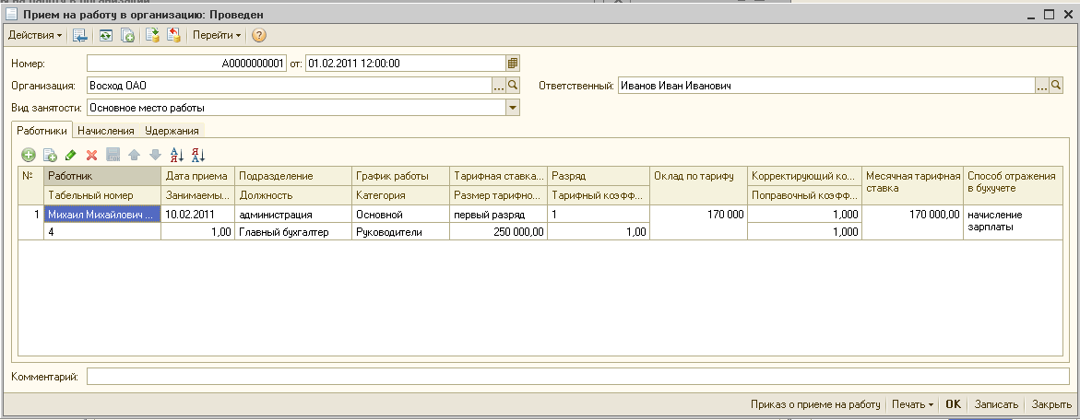
- В табличной части «Начисления» указываем виды начислений и их размер.

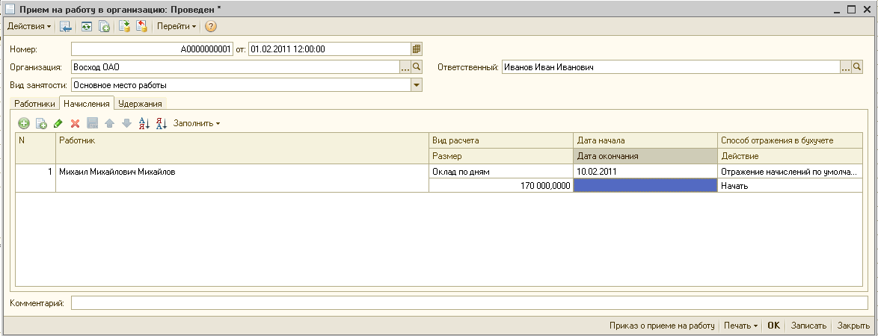

- В табличной части «Удержания» указываем виды удержаний и их размер.

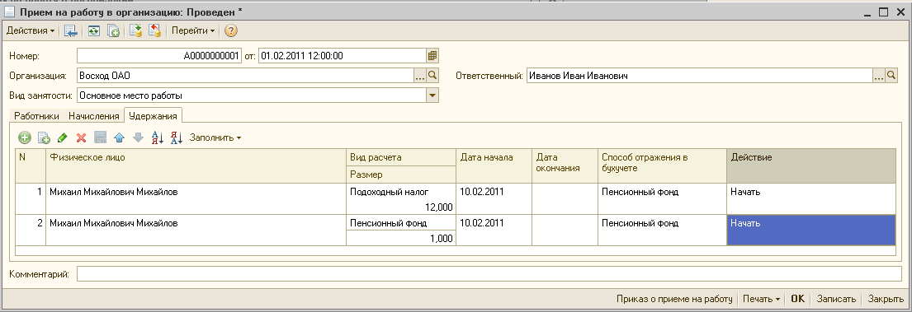

Для распечатывания приказа о приеме на работу, записываем документ в информационную базу, нажатием на кнопку «Записать», затем нажимаем на кнопку «Печать» и в открывшемся списке выбираем необходимую форму, или нажимаем кнопку «Приказ о приеме на работу».

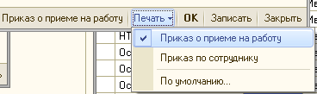

При проведение документа, данные записываются в регистрах сведений: «Плановые удержания работников организации», «Плановые начисления работников организации», «Применение вычетов (подоходный налог)», «Работники организаций».

Документ «Кадровое перемещение организаций»
В документ вводятся сведения о кадровых перемещениях сотрудников, об изменение их условий труда, изменение величины заработной платы.
Для работы с документом. Открываем журнал документов «Кадровое перемещение организаций» (меню «Зарплата / Кадровый учет / Кадровое перемещение организаций») и создаем новый документ нажатием на кнопку («Добавить») на командной панели формы журнала.
В табличной части «Работники» указываем сведения работник, табельный номер, дата изменения условий труда, количество занимаемых должностей и т.д.

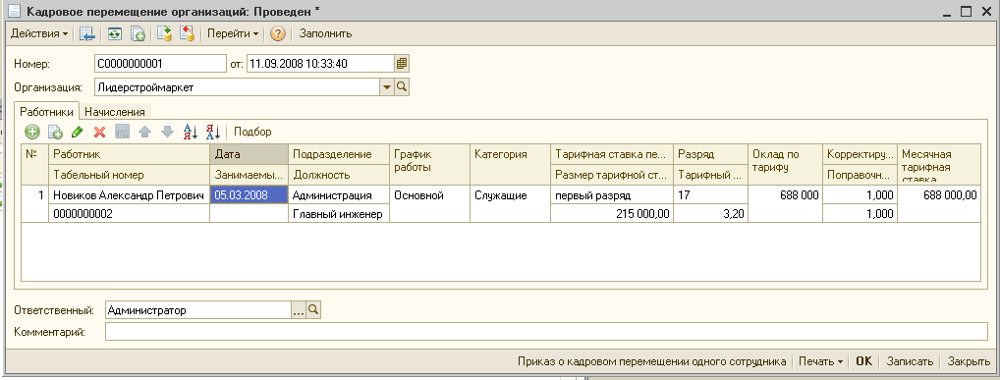

В табличной части «Начисления» указываются данные о зарплате
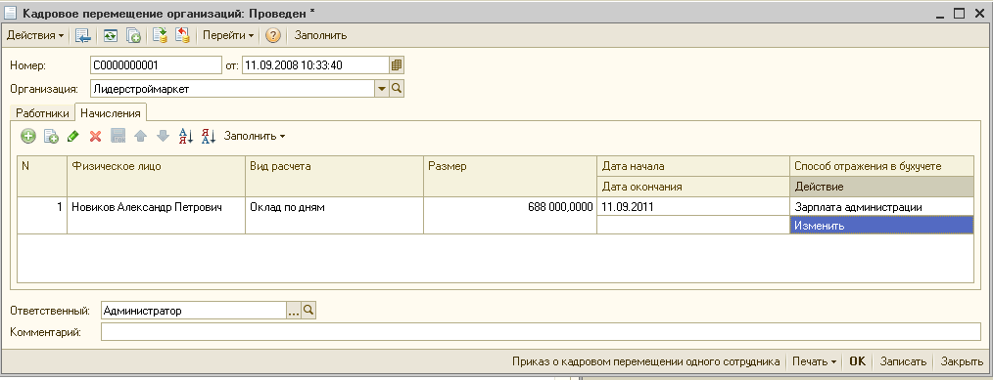

Внимание! Если документ используется для изменения окладов, то в реквизите «Размер» указывается новое значение зарплаты, в реквизите «Дата начала» -дата с которой изменяется оклад, в реквизите «Способ отражения в бухучете»- счет затрат по заработной плате и обязательно в реквизите «Действие» указывается состояние «Изменить».
При проведение документа, данные записываются в регистрах сведений: «Плановые удержания работников организации», «Плановые начисления работников организации», «Работники организаций».

Документ «Увольнение из организаций»

В документ вводятся сведения об увольнениях сотрудников.
Для работы с документом. Открываем журнал документов «Увольнение из организаций» (меню «Зарплата / Кадровый учет / Увольнение из организаций») и создаем новый документ нажатием на кнопку («Добавить») на командной панели формы журнала.
В табличной части «Работники» указываем сведения об увольнение работников.

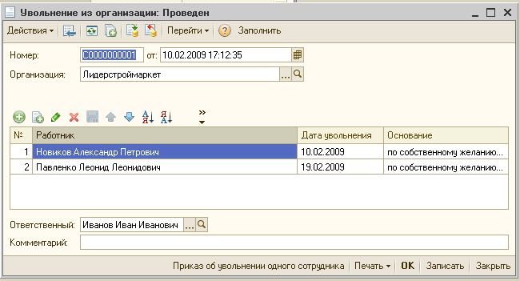

При проведение документа, данные записываются в регистрах сведений: «Плановые удержания работников организации», «Плановые начисления работников организации», «Работники организаций».

Отчетность по кадрам
Отчет «Личная карточка Т-2» находится: меню «Зарплата / Кадровый учет / Личная карточка Т-2»
Отчет «Список работников организации» находится: меню «Зарплата / Кадровый учет / Список работников организации»

Сведения, которые необходимо заполнить для начисления заработной платы, налогов и взносов
По каждому человеку:
- документ «Прием на работу в организацию»
В документе «Прием на работу» на закладке «Начисления», «Удержания» указываются сведения, необходимые для начисления зарплаты. Порядок заполнения см. выше. При проведение документа данные записываются в регистрах сведений: «Плановые удержания работников организации», «Плановые начисления работников организации», сведения из которых затем используются при расчете.
- Справочник «Физические лица» (кнопка «Подоходный налог»), указываем вычеты по подоходному налогу полагающиеся сотруднику.
По организации:
- Регламентированный производственный календарь («Зарплата / Настройка параметров расчета ЗП/ /Графики работы/ Регламентированный производственный календарь») – регламентированный производственный календарь.

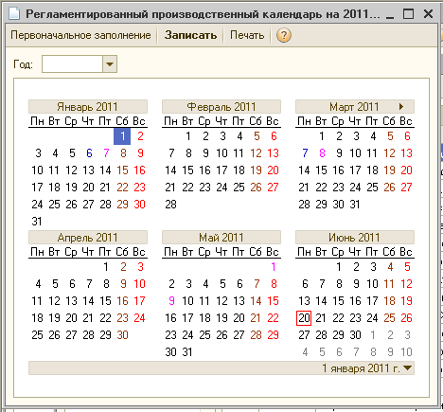

В календаре отражаются рабочие дни, укороченные, предпраздничные дни, праздничные дни. Заполняется на год.
- Общие графики работы («Зарплата / Настройка параметров расчета ЗП / Графики работы/ Графики работы») – графики работы предприятия, используемые для учета отработанного времени.
При вводе нового графика работы следует, как минимум, указать его название (например «Основной график работы»), его тип: «пятидневка», «шестидневка» или «сменный» и продолжительность рабочей недели в часах.
Для пяти- и шестидневных графиков необходимо составить расписание работы, указав рабочие часы по графику. Например, для 40-ка часовой пятидневной рабочей недели расписание работы может быть такими: c 8.00 до 12.00 и с 13.00 до 17.00 (с обеденным перерывом с 12.00 до 13.00)

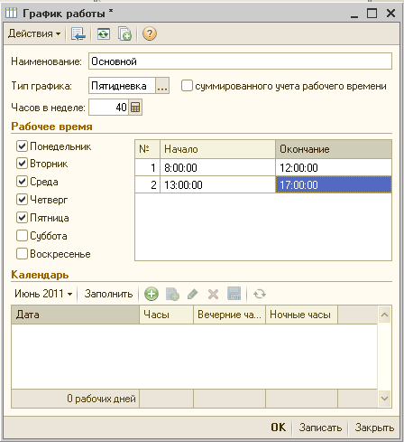

Для сменных графиков помимо нормативной продолжительности рабочей задается не расписание работы, а рабочие смены, при этом время начала и время окончания работы указывается в списке смен.

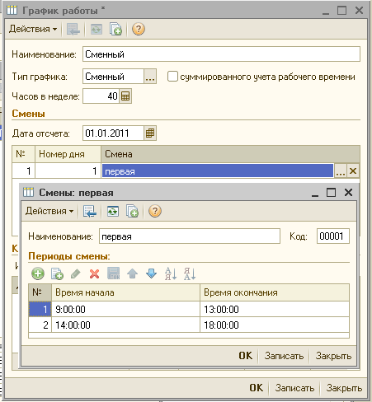

Продолжительность рабочей недели и часы рабочего времени используются при автоматическом заполнение календаря графика, который отображается в нижней части формы графика.
При автоматическом заполнение графика (кнопка «Заполнить» над списком в нижней части формы) также используется информация об общегосударственных праздниках из «Регламентированного производственного календаря»

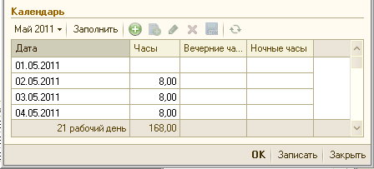

При необходимости количество часов можно редактировать.
При редактирование списка общих графиков работы можно сформировать графики неполного рабочего времени. Графике неполного рабочего времени может иметь неполный рабочий день (например, график работников на полставки, когда вместо восьмичасового рабочего дня назначается четырехчасовой) или неполную рабочую неделю (например, когда определенная категория работников работает четыре дня из нормальной пятидневной рабочей недели).
При создании графика неполного рабочего времени можно указать график соответствующего ему полного рабочего времени. Здесь важно помнить, что в таком случае при расчете начислений по тарифным ставкам отработанное время будет рассчитано по назначенному сотруднику графику неполного рабочего времени, а норма времени - по тому графику, который будет задан как график полного рабочего времени. Таким образом, назначенная сотруднику тарифная ставка будет соответствующим образом уменьшена при расчете.
В том случае, если график полного рабочего времени не задан, тарифная ставка при расчете будет применена в полном размере.
Таким образом, в зависимости от принятой учетной политики предприятия для работников, работающих неполное рабочее время, можно:
-либо в кадровых документах задавать «полную» тарифную ставку и в графике работы указывать график полного рабочего времени, в соответствии с которым тарифная ставка будет уменьшена;
- либо сразу, в кадровых документах, задавать «Сокращенную» тарифную ставку (например, половину для работающих «на полставки») и в графике, назначенном сотруднику не указывать график полного рабочего времени.

- Заполнение базовых величин («Зарплата / Настройка параметров расчета ЗП / Настройка параметров расчета ЗП »)

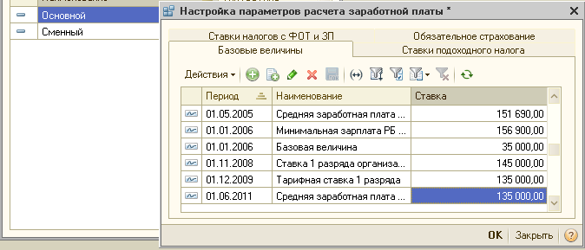

- Указать размер стандартных вычетов подоходного налога («Зарплата / Налоги / Размер стандартных вычетов подоходного налога»)

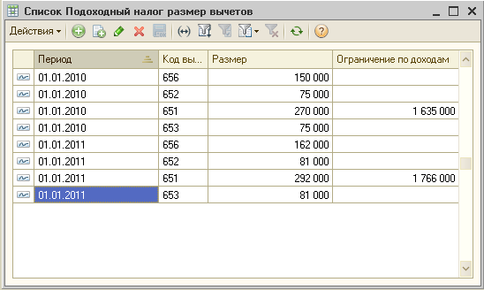

Перечень вычетов находится («Зарплата / Налоги /Вычеты по подоходному налогу»)

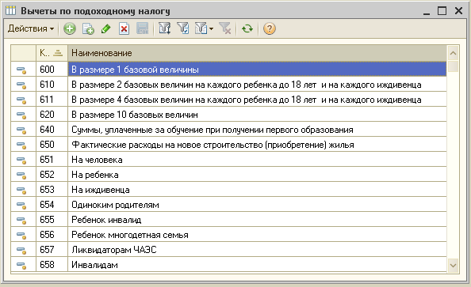

- В регистре сведений «Ставки налоги и отчисления» указываются ставки отчислений на обязательное страхование и в ФСЗН («Отчеты \ Ставки налоги и отчисления»)

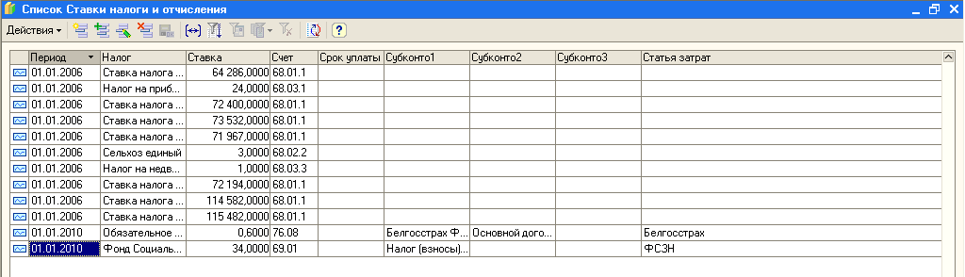

- Справочник «Способы отражения зарплаты в регламентированном учете» указываются счета, на которые будет разноситься заработная плата и налоги («Зарплата / Настройка параметров расчета ЗП/ Способы отражения зарплаты в учете»)

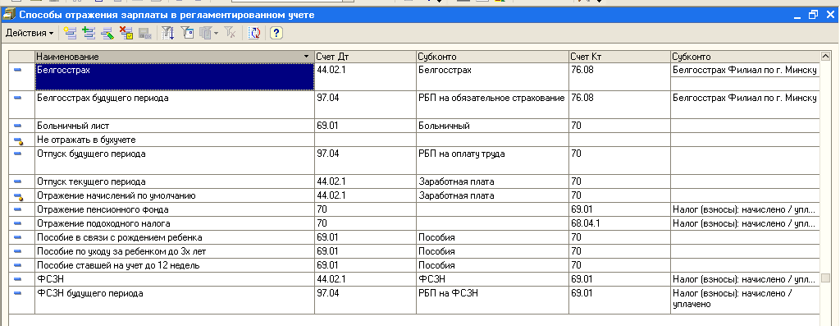

- План видов расчета «Начисления организации» ( «Зарплата/ Настройка параметров расчета ЗП/ Начисления организации»)
Содержит список начислений, используемых при учете заработной платы работников организаций. В этот план видов расчета включаются все начисления.
В план видов расчета можно добавлять свои виды расчетов, указывая у каждого порядок его налогообложения, а также способ отражения начисленных сумм в бухгалтерском учете.
Все начисления регламентированной зарплаты поделены на две группы:
-основные начисления организации- это начисления, характеризующиеся продолжительностью во времени, т.е. имеющие период действия (такие, как оплата по тарифным ставкам, оплата периодов отсутствия работника и пр.), многие основные начисления являются плановыми.
-дополнительные начисления организации – это начисления разового характера, не имеющие периода действия, но возможно, имеющие расчетную базу (такие, как премии или компенсации при увольнении)

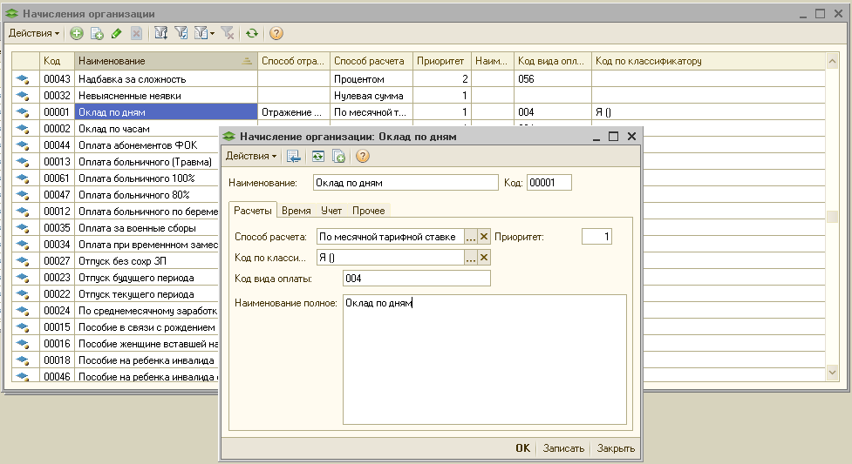

Важным реквизитом основного начисления является «Способ расчета». Основные начисления могут рассчитываться следующими способами: по месячной тарифной ставке, процентом, фиксированной суммой, по среднему заработку.
На закладке «Учет» указывается, какими налогами облагается и на какой счет относится сумма данного начисления

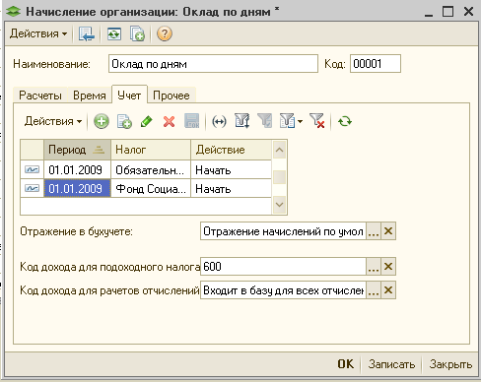

На закладке «Прочее» указывается базовые, вытесняющие и ведущие виды расчетов.

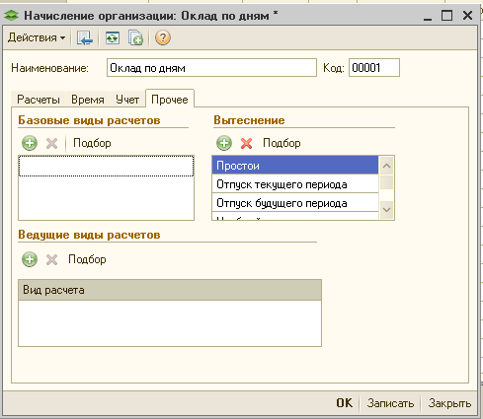

- План видов расчета «Удержания организации» ( «Зарплата/ Настройка параметров расчета ЗП/ Удержания организаций)
Содержит список удержаний, используемых при расчете заработной платы работников организаций.
Пользователь может добавлять свои виды расчетов, указывать способ расчета их результата (процентом, суммой и т.п.).

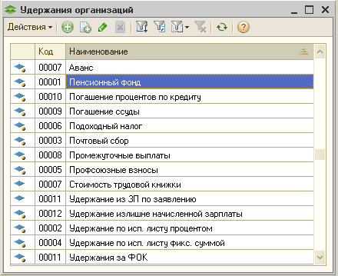

Нажав два раза по удержанию, указываем от каких видов начислений зависит

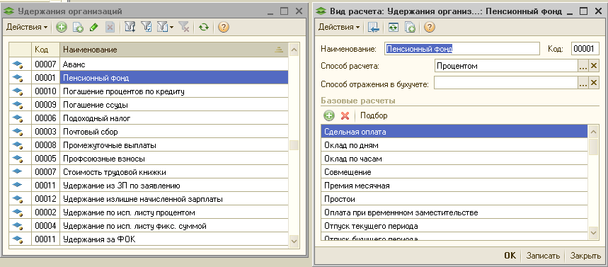

Документы по учету заработной платы

Общая схема учета заработной платы
- Графики работы
- Проводятся документы: «Невыходы», «Больничный лист», «Начисление отпуска», «Оплата по среднему»
- Документ «Разовые начисления, удержания»
- Документ «Начисление зарплаты работникам организации»
- Документ «Отражение зарплаты в учете»
- Документ «Расчет отчислений с ФЗП»

Документ «Невыходы в организациях»
Документом «Невыходы в организациях» («Зарплата/ расчет зарплаты / неявки / невыходы») регистрируются неоплачиваемое, неотработанное время, в том числе отпуска "за свой счет", прогулы или простои по вине работника и т.п.
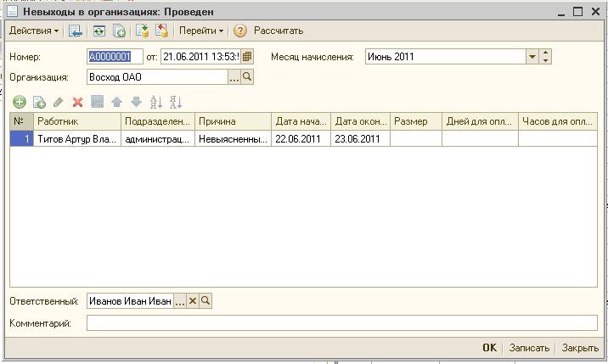

Документ «Больничный лист»
Документ «Начисление по больничному листу» вводится тогда, когда работник предъявляет к оплате листок нетрудоспособности.
В соответствующих полях документа указываются:
- Организация (по умолчанию это организация, указанная в настройках пользователя);
- Ответственный (по умолчанию это ответственный, указанный в настройках пользователя);
- Месяц начисления (по умолчанию текущий месяц) - определяет, в расчетном листке какого месяца будет отражено начисление;
- Работник - выбирается из списка работников организации.
В полях "Период с", "по" и "Причина" проставляются период и причина нетрудоспособности:
Если предъявленный листок нетрудоспособности является продолжением оплаченного ранее больничного листа, то в поле "Первичный б/л" следует выбрать больничный лист, продолжением которого является текущий.
Создание запроса для Больничного листа
- Заполнить номер Организации в ФСЗН. В меню Предприятие/Организации/Выбрать Организацию, закладка «Фонды», заполнить Регистрационный номер в ФСЗН

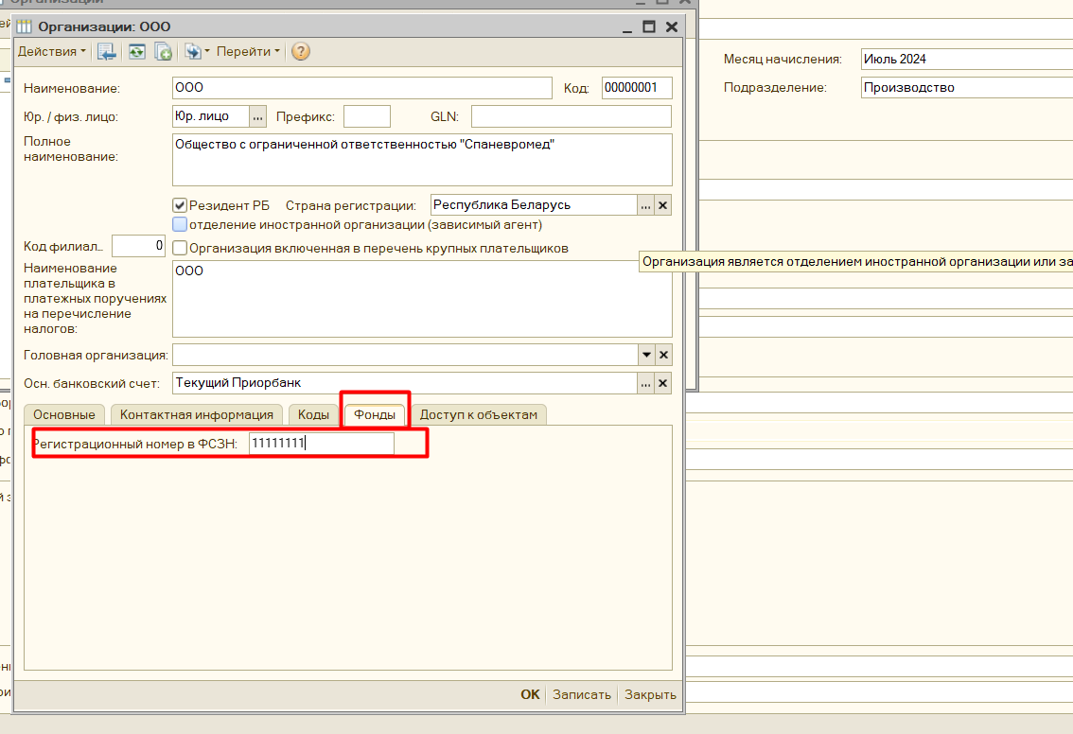

- Проверить заполнение личного номера у работников. Меню Зарплата/Работники/Физические лица. Также, для тех работников, у которых оплата больничного всегда будет 100% проставляем флаг «Больничный 100%»

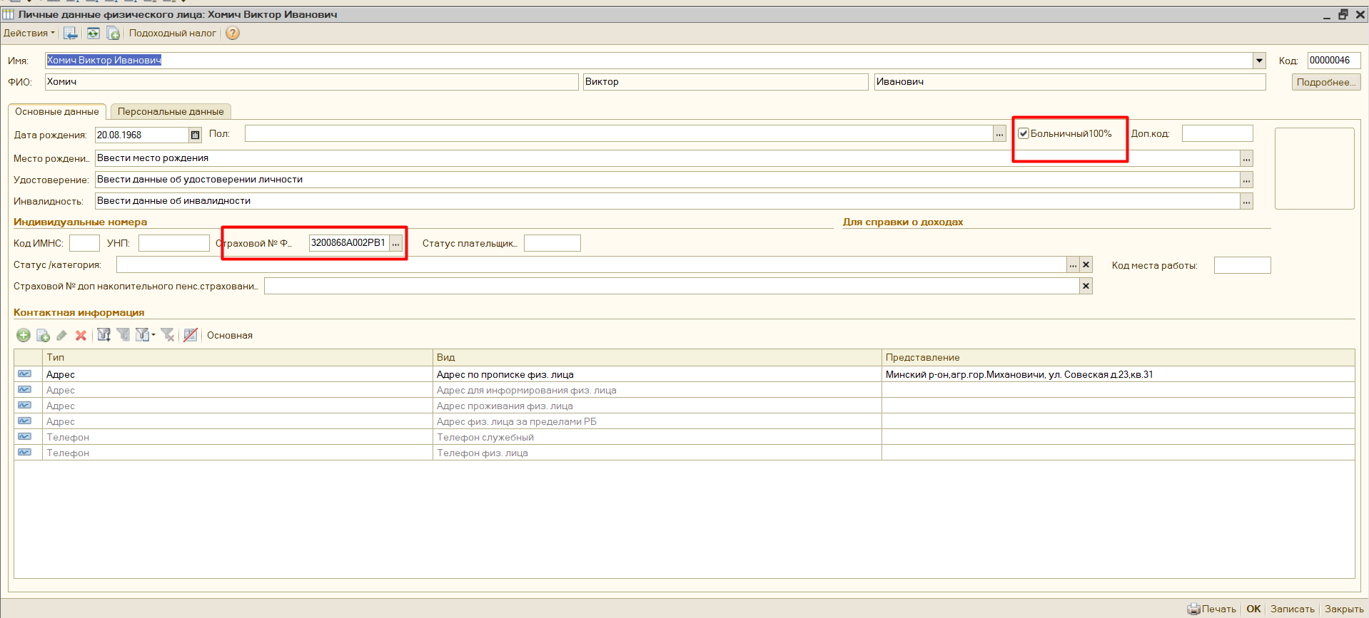

- Заходим в меню Зарплата/Расчет зарплаты/Неявки/Больничный лист. Создаем новый документ и заполняем основные данные, а потом раздел «Запрос среднего заработка»:
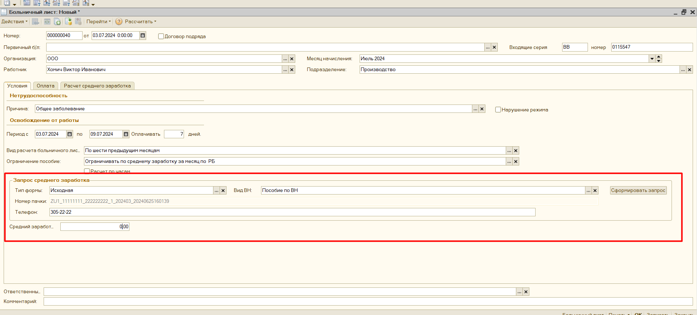

- Нажимаем кнопку «Сформировать запрос», получаем печатную форму и сохраняем ее. При сохранении необходимо указать тип файла ANSI (Windows)

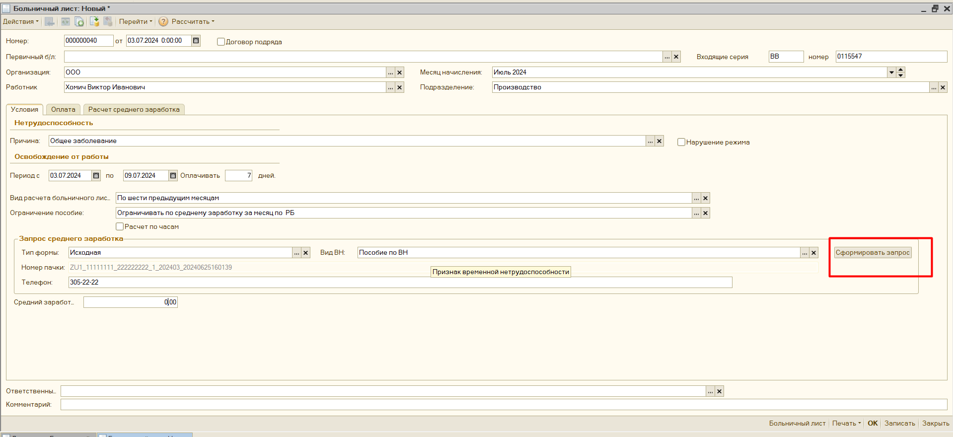

- Заходим в личный кабинет на портале ФСЗН, настраиваем права для пользователя:
Чтобы отразилась вкладка «Пособия по временной нетрудоспособности и беременности и родам», необходимо перейти в раздел «Управление пользователями», выбрать нужного пользователя и нажать на «Просмотр» (значок «лупа» вначале строки). На экране отобразиться личная карточка пользователя, щелкаете по вкладке «Права и полномочия», в строке «Роль» нажимаете кнопку редактирования (ручка с треугольничком), и из выпадающего списка выбираете «Пособия по временной нетрудоспособности и беременности и родам», дальше сохраняете нажимая на галочку.

- Появится меню Пособия, где вы загружаете полученный запрос

- Когда придет ответ от портала о среднем заработке, вы заходите в Больничный лист этого человека, заполняете Средний заработок и нажимаете Рассчитать/Рассчитать начисления
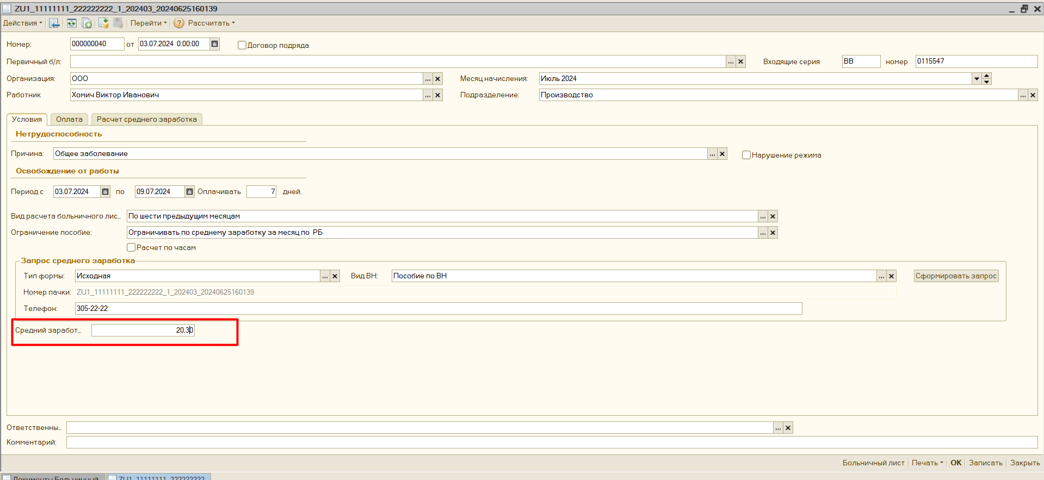

- На закладке Оплаты проверяете расчеты, выбираете «Способ отражения в бухучете».
Отражение пособий по нетрудоспособности в бухгалтерском учете производится в документе «Отражение зарплаты в регл. учете».

Документ «Начисление отпуска»
Документ предназначен для начисления отпуска, компенсации за неиспользованный отпуск.
В соответствующих полях документа указываются:
- Организация (по умолчанию это организация, указанная в настройках пользователя);
- Ответственный (по умолчанию это ответственный, указанный в настройках пользователя);
- Месяц начисления (по умолчанию текущий месяц) - определяет, в расчетном листке какого месяца будет отражено начисление;
- Работник - выбирается из списка работников организации.
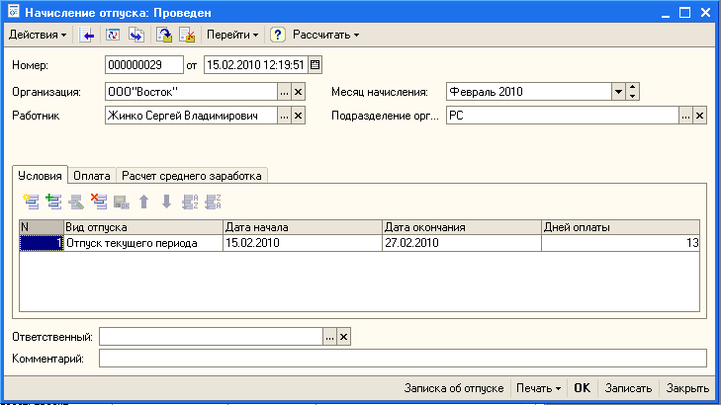
На закладке «Условия» заполняются условия предоставления отпуска. «Вид отпуска», «Дата начала», «Дата окончания», автоматически рассчитывается «Дней оплаты».
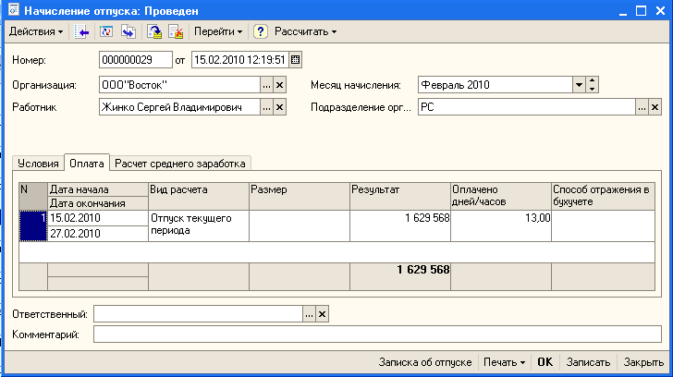
Расчет сумм к начислению. Суммы к начислению, включая возможные сторно-записи, отражаются на закладке "Оплата". Для автоматического расчета этих сумм предназначен пункт "Рассчитать начисления" меню "Рассчитать".
Все автоматически рассчитанные показатели можно отредактировать.
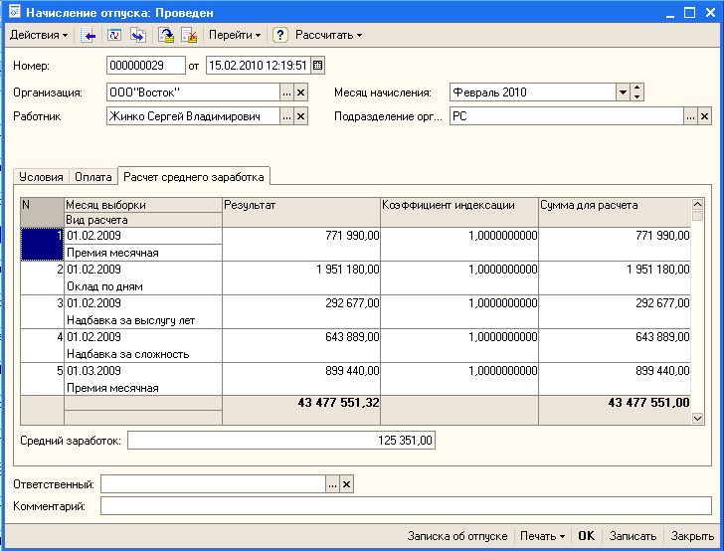
Подготовка данных для расчета среднего заработка. На закладке "Расчет среднего заработка" отражаются данные о заработке, используемые для исчисления среднедневного (среднечасового) заработка.
Если в ИБ есть данные расчетов за предшествующие 12 месяца, то пункт "Рассчитать средний заработок" меню "Рассчитать" командной панели документа позволит ввести в документ эти данные автоматически. Если в ИБ данные расчетов за предшествующие месяцы отсутствуют, тогда данные о заработке можно ввести вручную - в строках по видам заработка: по основному заработку, по премиям, начисленным в фиксированных суммах, по премиям, начисленным пропорционально отработанному времени и т.д.
Отражение отпусков в бухгалтерском учете производится в документе «Отражение зарплаты в регл. учете».

Документ «Оплата по среднему»
Документ «Оплата по среднему заработку» вводится для начисления, сохраняемого за работником среднего заработка, за исключением компенсаций при увольнении.
В соответствующих полях документа указываются:
- Организация (по умолчанию это организация, указанная в настройках пользователя);
- Ответственный (по умолчанию это ответственный, указанный в настройках пользователя);
- Месяц начисления (по умолчанию текущий месяц) - определяет, в расчетном листке какого месяца будет отражено начисление;
- Работник - выбирается из списка работников организации.
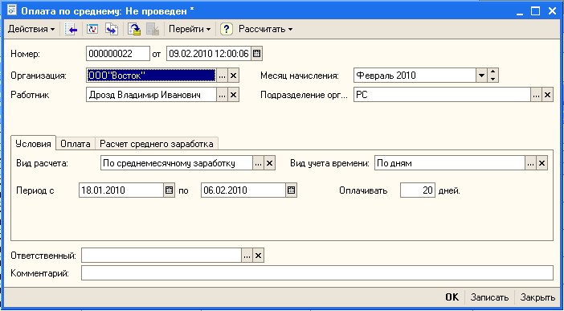
Расчет сумм к начислению. Суммы к начислению, отражаются на закладке "Оплата". Для автоматического расчета этих сумм предназначен пункт "Рассчитать начисления" меню "Рассчитать". Все автоматически рассчитанные показатели можно отредактировать
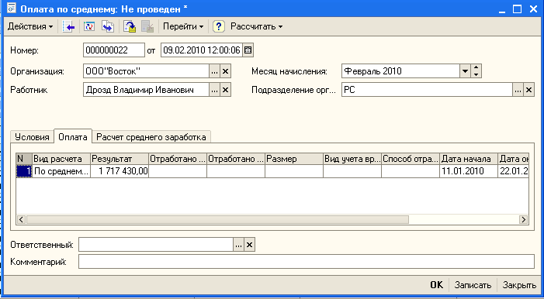
Подготовка данных для расчета среднего заработка. На закладке "Расчет среднего заработка" отражаются данные о заработке, используемые для исчисления среднедневного (среднечасового) заработка.
Если в ИБ есть данные расчетов за предшествующие 12 месяца, то пункт "Рассчитать средний заработок" меню "Рассчитать" командной панели документа позволит ввести в документ эти данные автоматически. Если в ИБ данные расчетов за предшествующие месяцы отсутствуют, тогда данные о заработке можно ввести вручную - в строках по видам заработка: по основному заработку, по премиям, начисленным в фиксированных суммах, по премиям, начисленным пропорционально отработанному времени и т.д.
Отражение среднего заработка в бухгалтерском учете производится в документе «Отражение зарплаты в регл. учете».
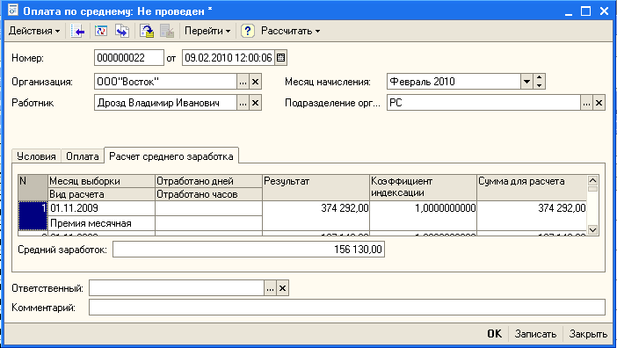

Документ «Разовые начисления, удержания»
Документ предназначен для ввода разовых начислений, удержаний.
При нажатии на кнопку «Операция» указывается начисление или удержания будут проводится данным документом.
В соответствующих полях документа указываются:
- Организация (по умолчанию это организация, указанная в настройках пользователя);
- Ответственный (по умолчанию это ответственный, указанный в настройках пользователя);
- Месяц начисления (по умолчанию текущий месяц) - определяет, в расчетном листке какого месяца будет отражено начисление;
- Вид расчета – вид расчета. При его выборе при нажатии на кнопку «Заполнить» выбранный вид расчета заполняется у всех сотрудников.

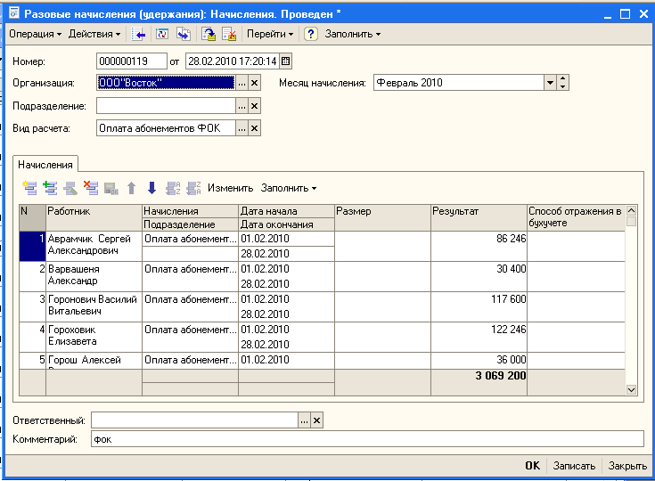

Начисление зарплаты
Все расчеты сумм начислений и удержаний проводятся непосредственно в форме документа «Начисление зарплаты» (меню «Зарплата / Расчет зарплаты/ Начисление зарплаты работникам организаций»). Начисление зарплаты выполняется в следующем порядке:
Создается новый документ «Начисление зарплаты», в его шапке указываются необходимые реквизиты («Дата документа», «Месяц начисления», «Организация», можно указать конкретное подразделение организации);
Заполняется список работников (список можно заполнить автоматически с помощью кнопки «Заполнить» формы документа), при этом «СВЭЙ Бухгалтерия» автоматически внесет в табличную часть всех работников, Числящихся в организации в месяце начисления, их оклады);

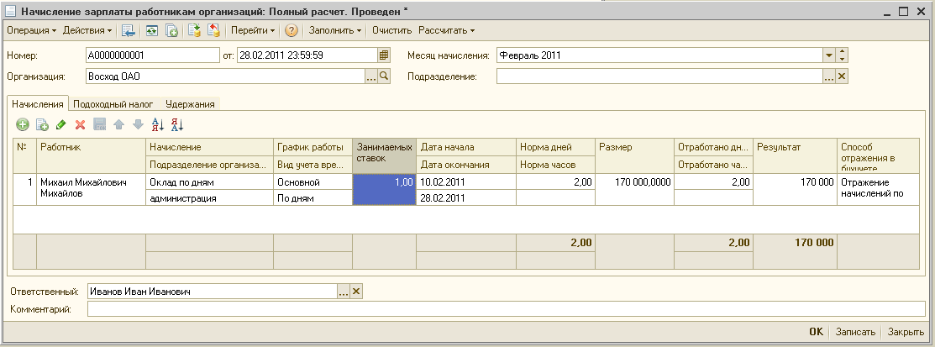
При нажатии на кнопку «Рассчитать» - «Рассчитать (полный расчет)» производится расчет всех начислений и удержаний.
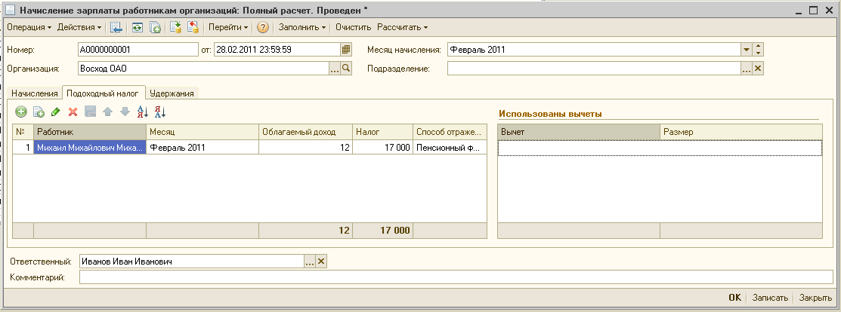

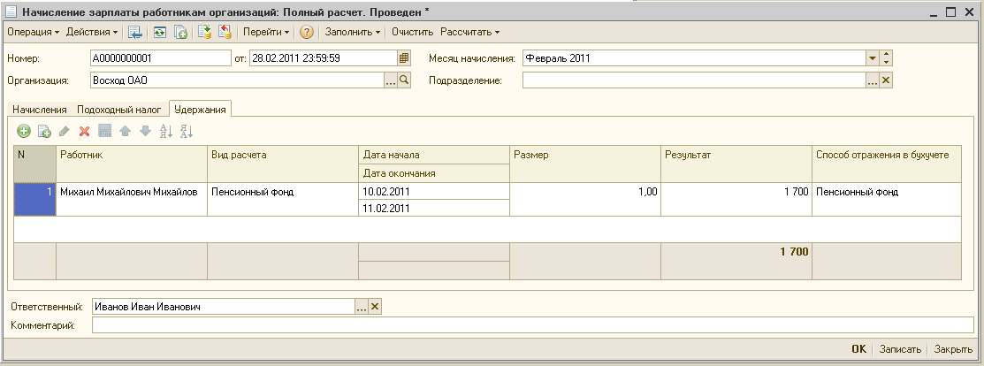
При необходимости производится корректировка и пересчет ранее рассчитанных сумм; для автоматического пересчета подоходного налога предназначена кнопка «Рассчитать подоходный налог» командной панели формы документа, результаты расчета отображаются на закладке «Подоходный налог». При необходимости производится корректировка рассчитанных сумм подоходного налога.
Документ проводится — рассчитанные суммы записываются в регистр накопления «Взаиморасчеты с работниками организаций».

Выплата зарплаты

Ввод плановых авансов организаций
Документ предназначен для ввода сумм аванса.
Создается новый документ «Ввод плановых авансов организации», в его шапке указываются необходимые реквизиты («Дата документа», «Месяц формирования», «Организация», можно указать конкретное подразделение организации), процент аванса;

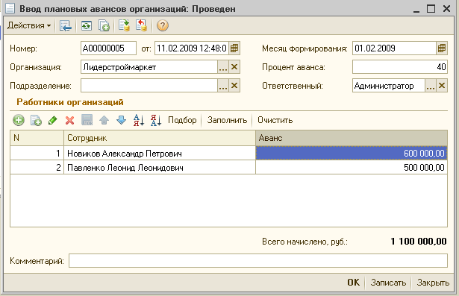

Подготовка платежной ведомости

Выплата зарплаты регистрируется документом «Зарплата к выплате организации» (меню «Зарплата / Зарплата к выплате»).
Создается новый документ «Зарплата к выплате организации», в его шапке указываются необходимые реквизиты («Дата документа», «Месяц формирования», «Организация», «Вид выплаты», «Способ выплаты», можно указать конкретное подразделение организации);

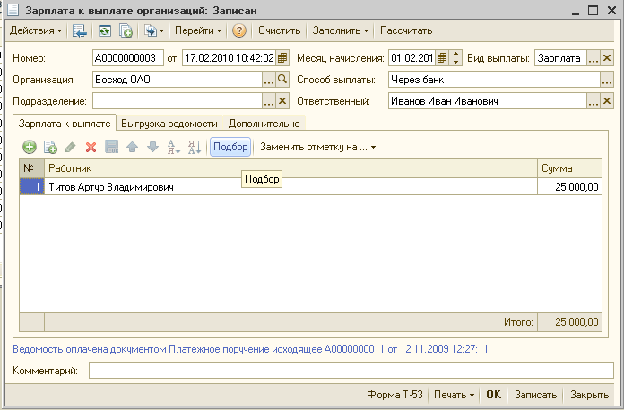

При выбранном «Способ выплаты» - «Через кассу»

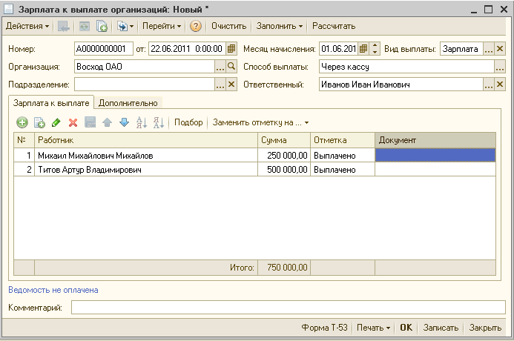
Закладка «Зарплата к выплате»
Указывается «Работник», «Сумма», «Отметка» - «Выплачено», поле «Документ» -заполняется автоматически, после проведения документа «Расходный кассовый ордер» с видом операции «Выплата заработной платы по ведомостям»

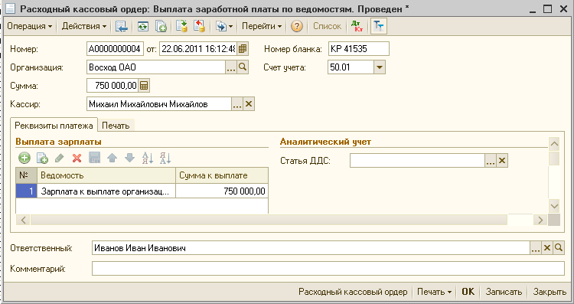
Зарплата считается выплаченной после проведения документа «Расходный кассовый ордер». Проводки по зарплате формируются в «Расходном кассовом ордере»

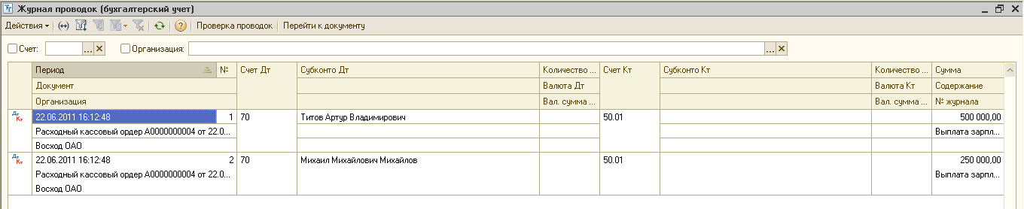
При оплаченной платежной ведомости заполняется поле «Документ»

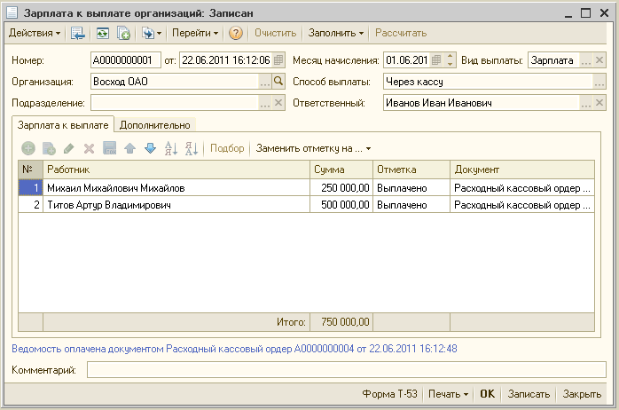
На закладке «Дополнительно» указываются «Начальная дата оплаты», «Конечная дата оплаты», «Кассир», «Ведомость составил», реквизиты необходимо заполнить для получения печатной формы «Форма Т-53»

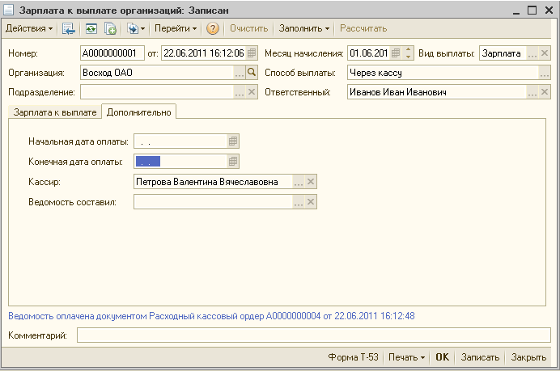
При выбранном «Способ выплаты» - «Через банк»
Закладка «Зарплата к выплате»

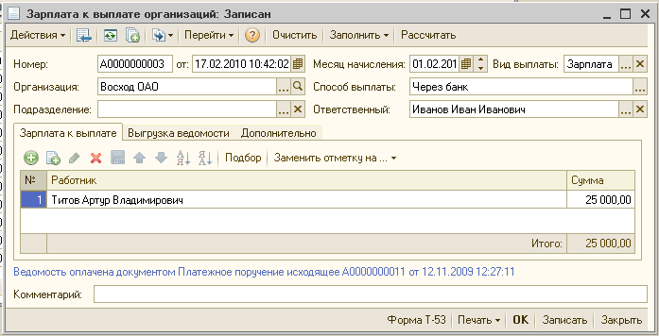
В табличной части документа указывается «Работник» и «Сумма».
Ведомость считается выплаченной после проведения документа «Платежное поручение исходящее» с видом операции «Перечисление заработной платы»

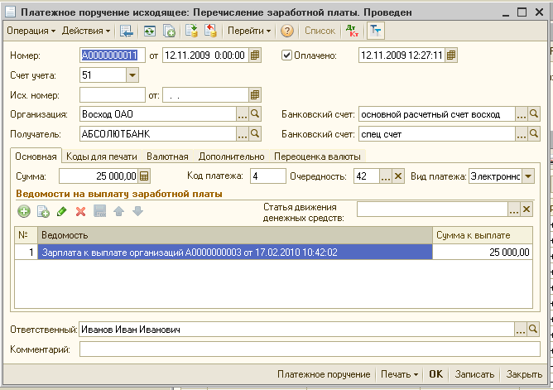
Проводки формирует документ «Платежное поручение исходящее»

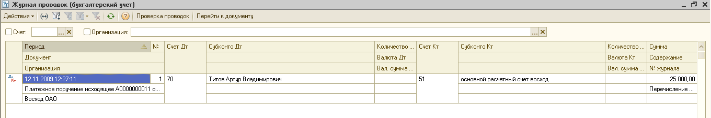
На закладке «Выгрузка ведомости»
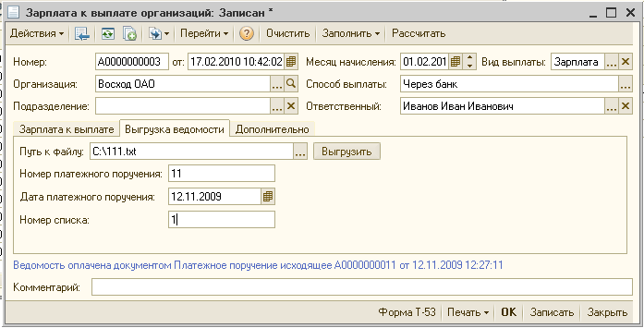
Можно указать номер платежного поручения, его дату и номер списка и выгрузить данные в файл.

Документ «Отражение зарплаты в учете»
Документ предназначен для отражения начислений в бухгалтерском (меню «Зарплата / Отражение зарплаты в учете»).
Табличная часть документа может быть заполнена в автоматическом режиме (с помощью кнопки «Заполнить») на основании данных о начислениях зарплаты, а также на основании способов отражения зарплаты в бухгалтерском учете, указанных для каждого работника в первичном документе.
Начисления отражаются в бухгалтерском учете в зависимости от вида начисления и установленного для него способа отражения зарплаты в бухгалтерском учете.

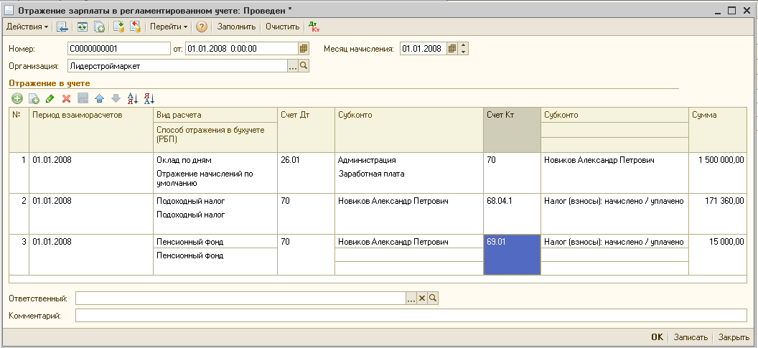

Документ «Расчет отчислений с фонда заработной платы»
Документ предназначен для расчета отчислений с ФЗН и страховых взносов (меню «Зарплата / Налоги /Расчет отчислений с ФЗП»).
Для расчета налогов и отчислений с фонда заработной платы, необходимо в регистре сведений «Ставки налоги и отчисления» указать ставки отчислений на обязательное страхование и в ФСЗН («Отчеты \ Ставки налоги и отчисления»)
Расчет отчислений производится по начисленной работникам организации заработной плате помесячно.

